澳大利亚游记

7月25日-8月1日，我们一家5口人，参加了携程组织的澳大利亚悉尼，凯恩斯，黄金海岸8日游。7月，上海正是酷暑季节；而澳大利亚地处南半球，却是冬季。可是悉尼的冬季也不泠，一般在十几度，相当于上海的秋季。因此这次旅游也是避暑之旅。7月25日起，上海气温高达40度，我们正好逃离了一周酷暑。不过8月1日回到上海后还是受酷暑。

7月25日下午5点，旅游团在浦东机场2号航站楼集合，开始了我们这次避暑之旅。我们这个团队来自10个家庭29人，加上导游共30人。旅游全程都是乘坐澳洲航空QANTAS的班机。澳航的每班乘务员中都有1-2个华人。浦东机场到悉尼的航班用空客A330，航程八千多公里，飞行时间约10小时10分钟。在机上我们已完成了从夏装到悉尼冬装的转变。澳大利亚和中国的时差是2小时，第二天上午澳大利亚时约8点多（北京时6点多），我们准时到达悉尼机场。将近10点（澳大利亚时，下同），我们终于办完了入境手续，地接导游（一位北京来的移民）已在机场出口处等我们，自此开始了我们的澳大利亚游。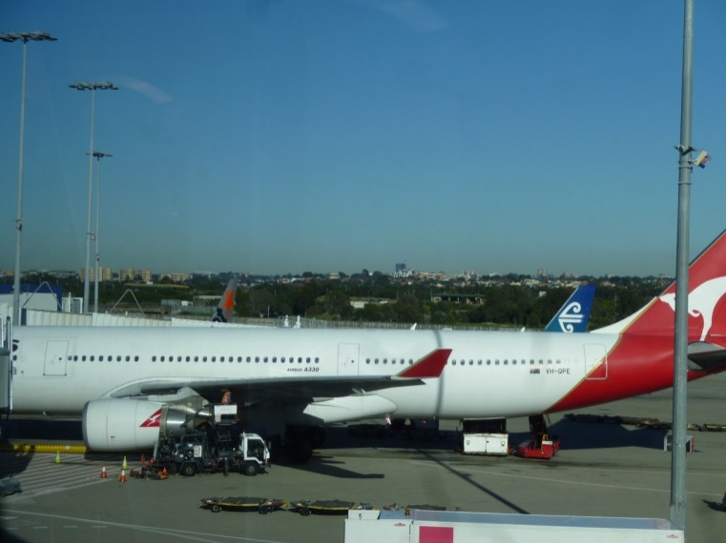 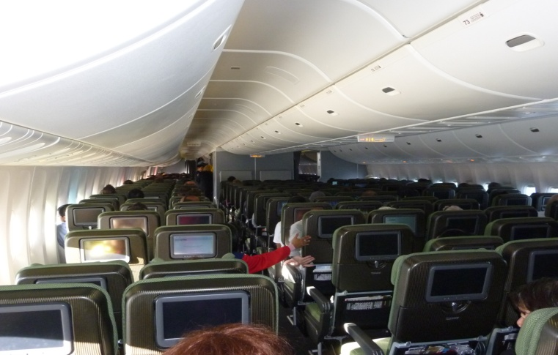

悉尼之旅

在机场乘上地接社的大巴，直奔第一个景点[麦考利夫人座椅](http://travel.ctrip.com/jingdian-5474.html)。它是为纪念麦考利夫人而由工匠雕刻的石椅，是一个类似公园的地方。这里绿草成茵，草地上参天古木高大粗壮，荫下整齐的排列着供人休息的深红色木制长椅。麦考利夫人座椅同悉尼歌剧院只相隔一道狭窄的海湾，是澳大利亚游客必去之地。因为这里的观景台是观看歌剧院、悉尼大桥的最佳地点。在此，正好可以同时欣赏悉尼大桥与歌剧院，让你再次赞叹这两件现代建筑瑰宝，两者在地理位置与结构设计上是浑然天成的完美结合。从麦考利夫人座椅公园拍摄，可以同时拍到歌剧院、海平面和悉尼海港大桥全景图。

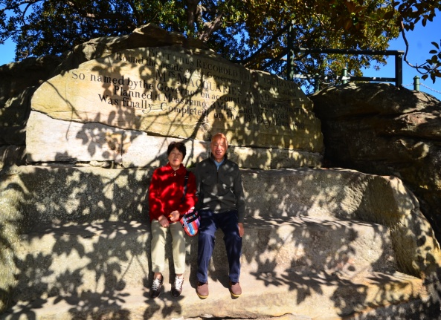 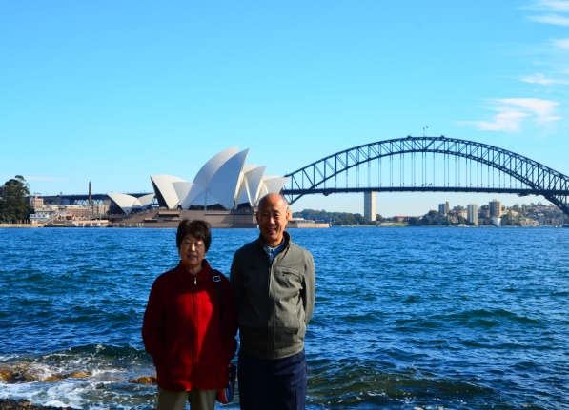 参观完这个景点，我们就乘车经过悉尼海港大桥，前往南半球最大的海鲜市场——悉尼鱼市场吃中饭。这里也有中餐馆，鱼产品丰富。而且鸟和人和平共处，一不小心，鸟还和人抢食。照片中鱼产品的价格是澳元，我兑换时的汇率是5.643人民币/澳元。导游说，这里的水是最贵的，牛奶和汽油都比它便宜。因为自来水管流出的水是可以喝的。难怪老外都喝生水。但水加热后就贵了，在机场一杯热水（200毫升）要2澳元（市内饭店是1澳元）。而汽油约1.55澳元/升。

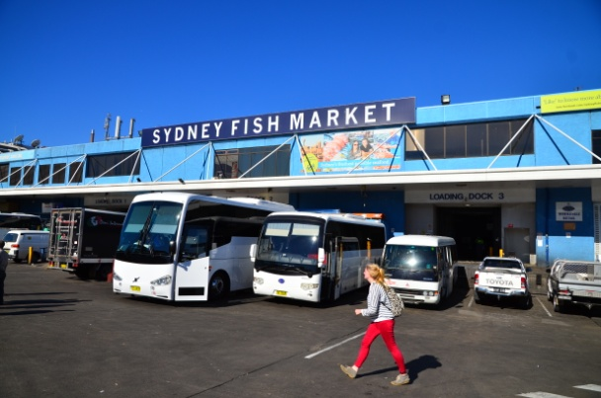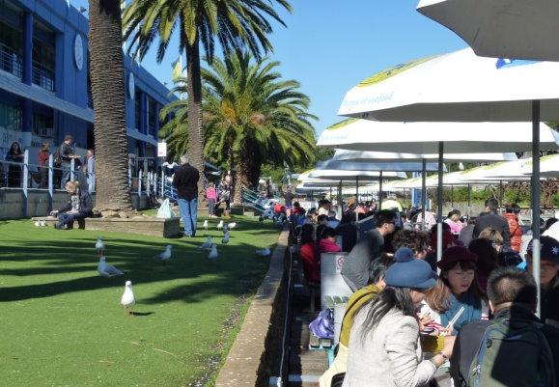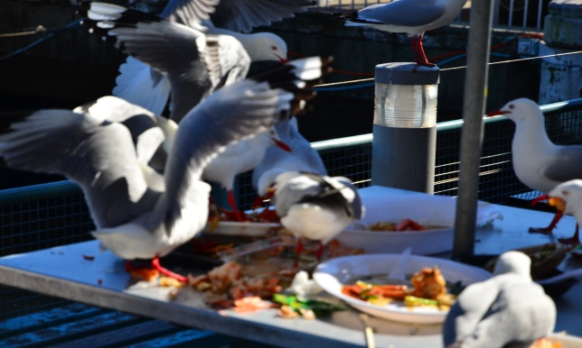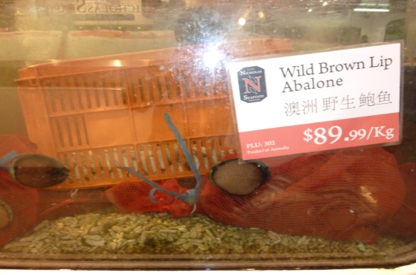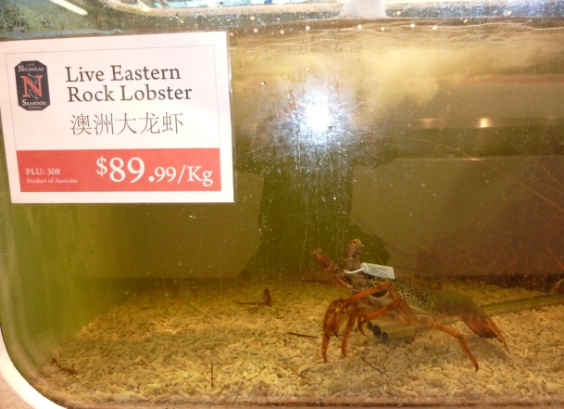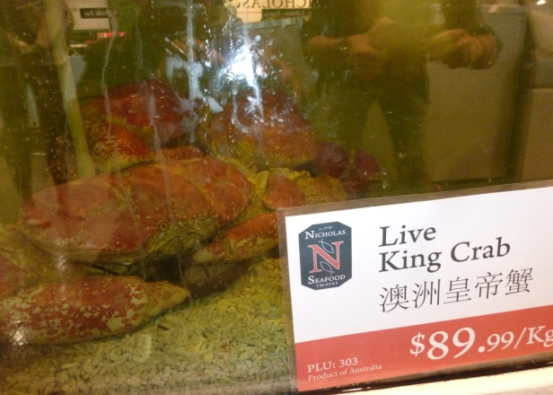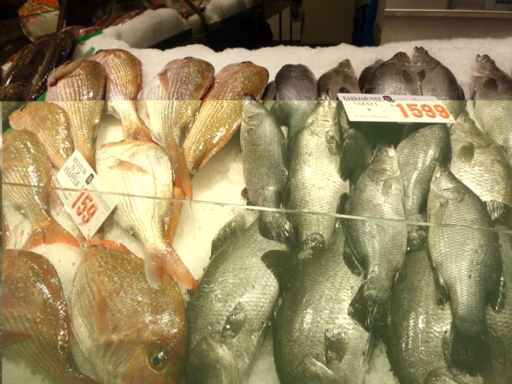 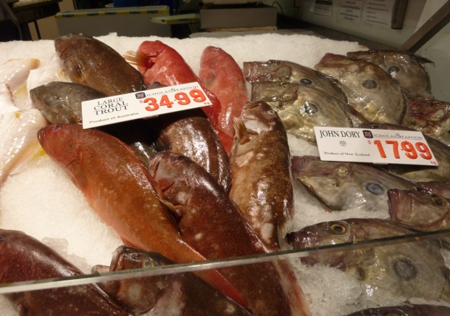

午饭后去景点邦迪海滩。乘车经过玫瑰湾，看见海湾上停了很多游艇。导游说，这里的富人是比游艇而不是车。

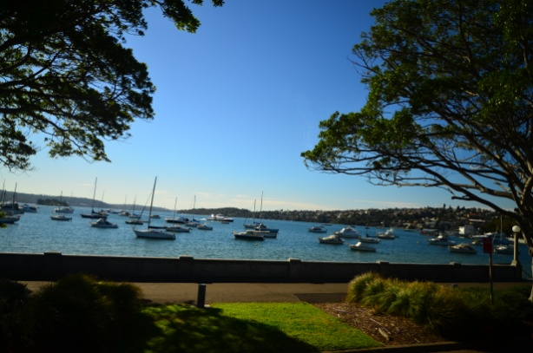

导游说，如果要了解当地人是如何享受生活的话，最好的方法就是到邦迪海滩。邦迪在澳洲土著语里意为“碎石浪”，非常恰当地描述了这个海滩的情致。这里无论在夏季或冬季，都是悉尼的精华所在，海滩的生活非常舒适。每逢阳光明媚的日子，许多悉尼人就会聚集在邦迪海滩上享受阳光的沐浴。邦迪海滩与悉尼的其他海滩一样，海浪很大，不太适合游泳。多数的游人或趴在海滩上晒太阳或冲浪。

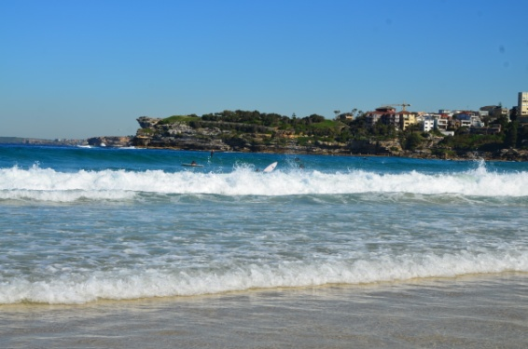 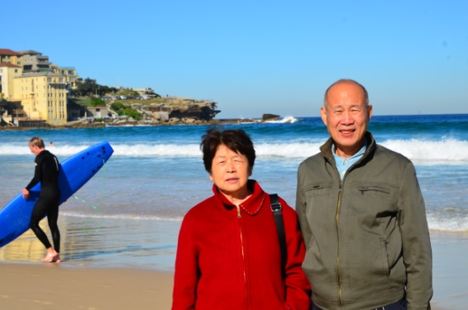

接着去[海德公园](http://travel.ctrip.com/jingdian-5469.html)与[圣玛利大教堂](http://travel.ctrip.com/jingdian-6686.html)。海德公园附近的圣玛丽大教堂是悉尼大主教的所在地，是悉尼第一个天主教堂的旧址。大教堂是由当地的砂岩建成，哥特式的建筑风格是欧洲中世纪大教堂的建筑遗风。它始建于1821年，而天主教神父正式来到澳大利亚是在1820年，因此圣玛丽大教堂又被称为澳大利亚天主教堂之母(Mother Church of Australian Catholicism)。

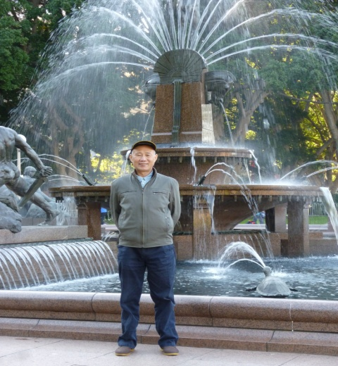 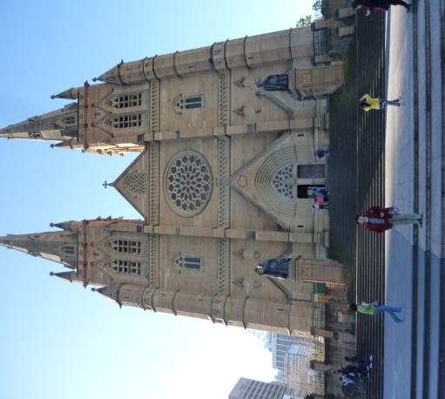

然后去悉尼歌剧院，可惜不能进入内部参观，而且近看不如远看漂亮。 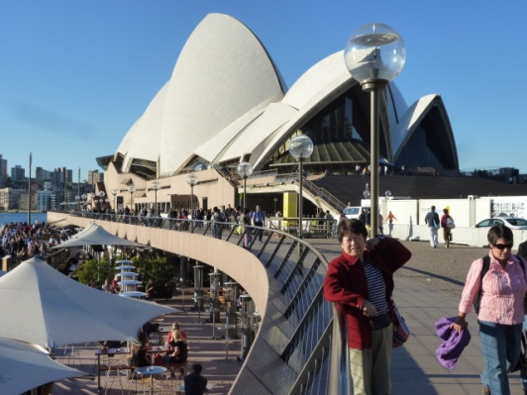 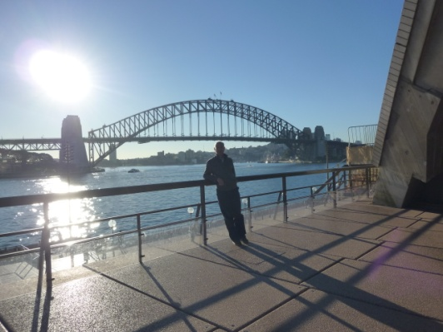

晚上我们在游轮上享用三道式西餐，欣赏悉尼的夜景。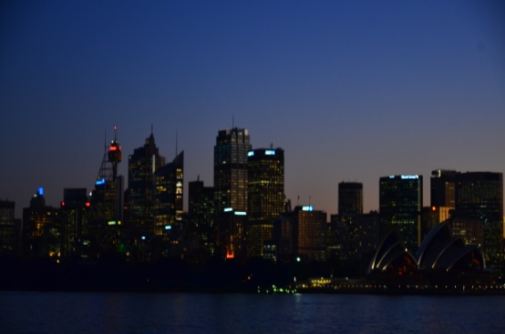 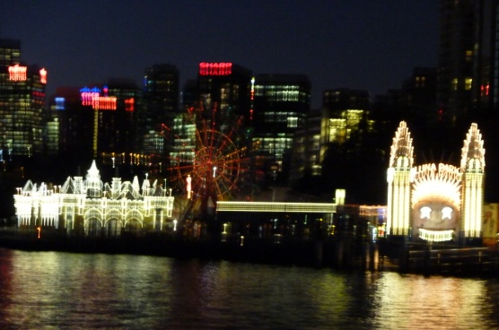

晚上近8点，我们住进了市中心的酒店[Mercure Sydney Potts Point（悉尼美爵普茨珀因特酒店）](http://hotels.ctrip.com/international/108609.html)。该酒店就在城铁站Kings Cross上面，交通很方便。该酒店虽为4星级，但条件比国内差。市内电话和上网要另外付费，不提供拖鞋和牙具。

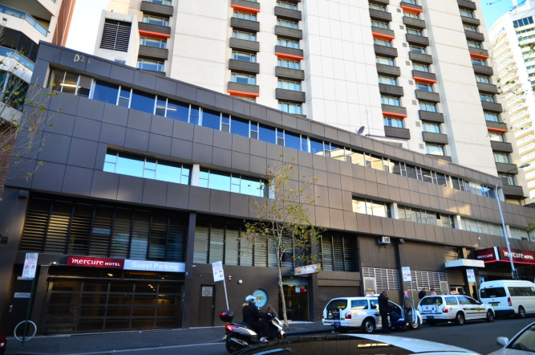 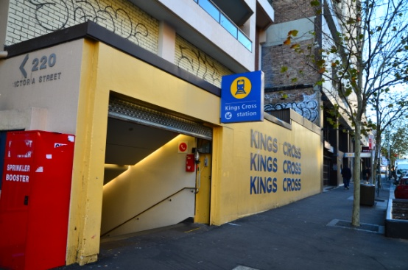

第三天上午乘车前往约120公里外的蓝山国家公园。蓝山国家公园属于大蓝山地区，该区域拥有3个国家公园，在2000年被列入自然类世界遗产。公园内生长着大面积的原始丛林和亚热带雨林，其中以桉树（又名尤加利树）最为知名，桉树为澳洲的国树，有500多种之多，是澳洲珍贵的动物无尾熊的唯一的食品。当你步入风景如画的原始森林国家公园时，整个空气中散发着桉树的清香，给人一种返朴归真的世外桃源般的感受。蓝山国家公园是不收门票的。在澳大利亚，自然景观都不收门票，高速公路也不收过路费。司机都礼让行人，看见行人要过马路，就主动停车。景区的物价也不比市内贵。中午在一家中餐馆就餐。下午回悉尼到免税店GALLERIA购物，店员中很多是华人，商品也用中文标价 。

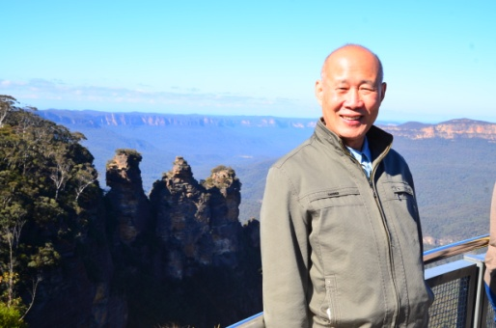 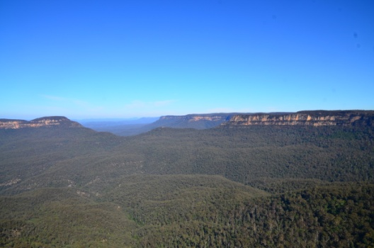

第四天上午是自由活动。因要求10点前结账，一早我就退了房，行李寄放在前台。生活在这里的老同学杨国琛带我们乘城铁去游览中国城和达令港(DARLING HARBOUR)。悉尼的城铁不拥挤，都有座位。

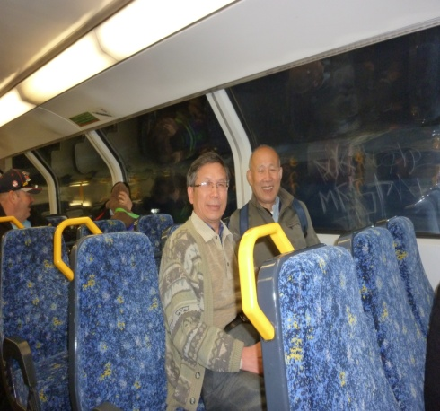 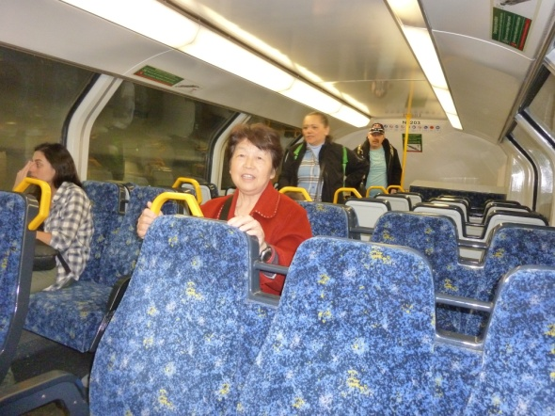

也许我们来得早，中国城的人不多

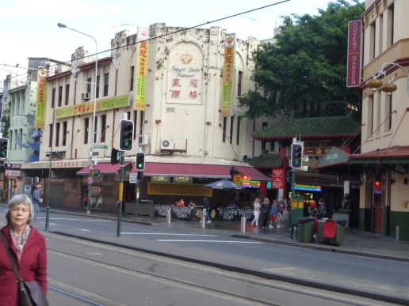 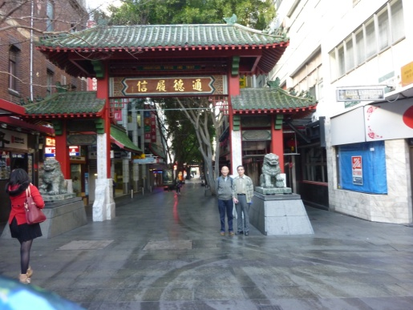

达令港是很繁忙的港口，照片中的活动桥正处在关闭状态。

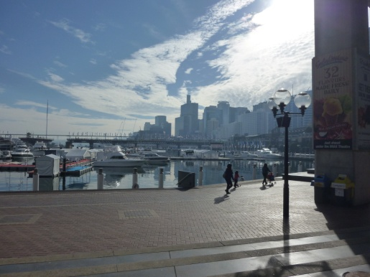 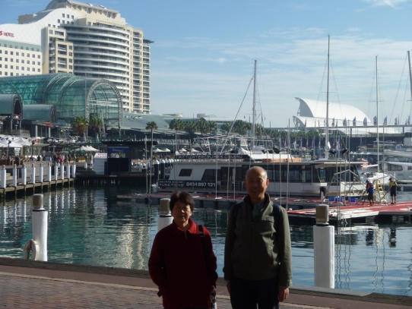

上午11点，杨国琛送我们回到宾馆。旅游团11点半出发前往悉尼机场，13：05登上开往凯恩斯的班机，这是QANTAS的国内航班。内部空间比国际航线小。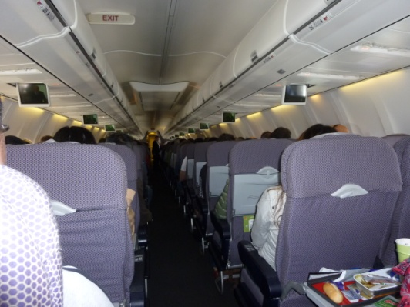

大堡礁之旅

第四天下午约四点半，到达凯恩斯机场。乘上大巴到PULLMON酒店。这是五星级酒店。对面是一家赌场CASINO。入住后，到附近的中餐馆吃晚饭。这里的很多店都有华人店员。海滨广场上还设有免费烧烤处（电烧烤）。这是个海边小城，因大堡礁而兴旺。

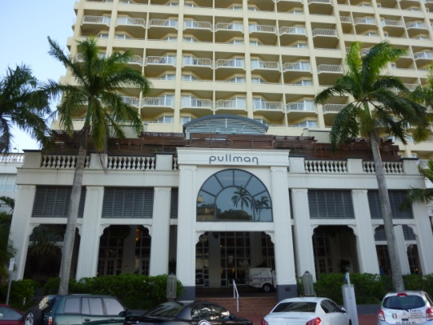 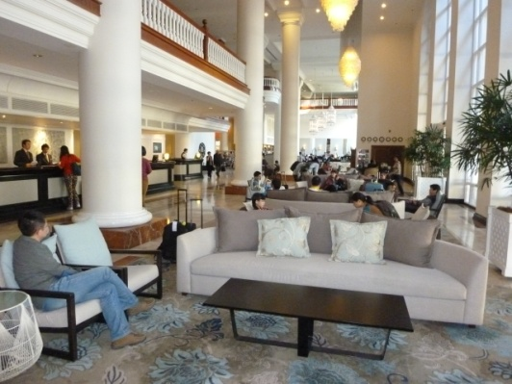 世界上最宏伟的景观并非出自人力，而是天工的造化：一整块的珊瑚礁，就有几乎一个[云南省](http://travel.ctrip.com/CMS/Zone.aspx?ZonePY=lijiang" \t "_blank)大小，它是澳大利亚海岸线上的一枚生物宝石，这就是大堡礁。大堡礁是世界最大最长的珊瑚礁群，它纵贯于澳洲的东北沿海，北从托雷斯海峡，南到南回归线以南，绵延伸展共有2011公里，最宽处161公里。是世界七大自然景观之一，被誉为“透明清澈的海中野生王国”。大堡礁由600多个大大小小的珊瑚礁岛组成，堡礁大部分没入水中，低潮时略露礁顶。从上空俯瞰，礁岛宛如一棵棵碧绿的翡翠，熠熠生辉，而若隐若现的礁顶如艳丽花朵，在碧波万顷的大海上怒放。大堡礁的南端离海岸最远有241公里，北端较靠近，最近处离海岸仅16公里。礁群与海岸之间是一条极方便的交通海路。风平浪静时，游船在此间通过，船下是连绵不断五彩多姿的珊瑚美景。绿岛大堡礁[（Green Island）](http://travel.ctrip.com/jingdian-6605.html)是历经6000多年岁月形成的珊瑚礁岛，有“[凯恩斯](http://travel.ctrip.com/jingdian-8522.html)宝石”的美誉。绿岛的名字，来源于1770年[库克船长](http://travel.ctrip.com/jingdian-5231.html" \t "_blank)发现这座小岛时同行的天文学家格林先生（Green）之名。

第五天上午 9点半，酒店集合，步行到码头，乘坐大冒险号Great Adventures豪华游艇，约45分钟到绿岛。再乘上有玻璃底的小船，船夫带我们游览海底世界。船夫还会讲几句中文逗笑游客。约半小时的海底游览后，去餐厅吃自助西餐。因为岛上的鸟儿会和人抢食，岛上的自助餐厅只好用铁丝网包裹。露天里吃东西的话，可要留心手里的食物噢。绿岛本身面积很小，是个平坦的珊瑚沙洲，有木板栈道贯穿青翠的树林。这座绕行一圈仅需1个多小时、海岸线长1.6公里的小岛，外缘被优美的白色沙滩环绕，举目尽是美丽的珊瑚礁。码头有一座观测站，从此处可观赏海面下的美丽珊瑚与热带游鱼。岛上的活动很丰富：游泳、潜水、水上滑翔伞、乘直升飞机游览和开着海底摩托逛海底。我们绕岛一周游览。这天的气温是19-27，我还是在游泳区跳入海中游泳，这可是南太平洋的海。下午4点半，我们上船回凯恩斯。

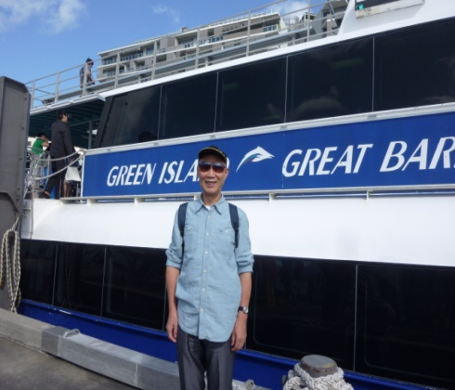 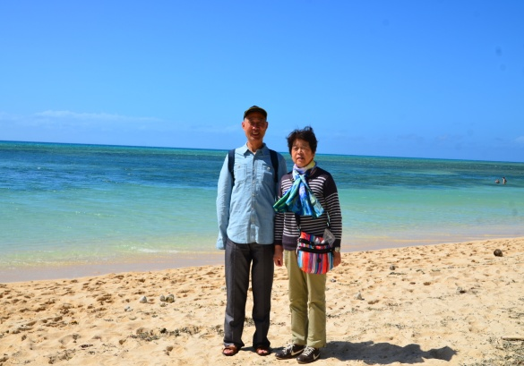 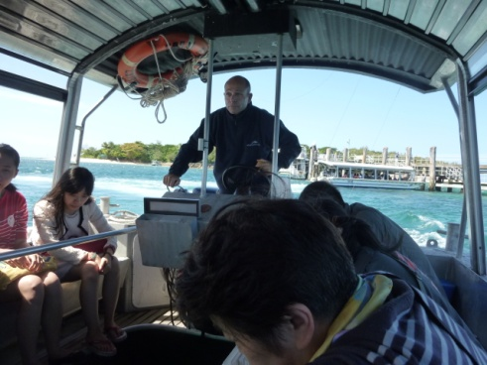 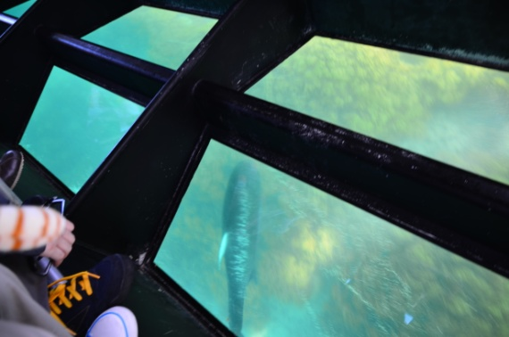

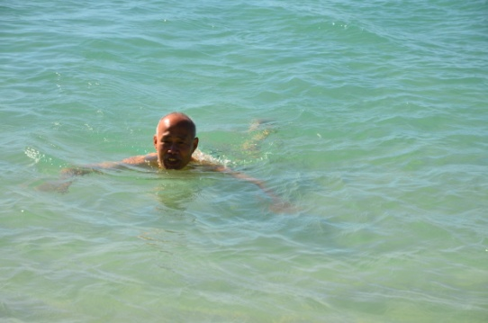 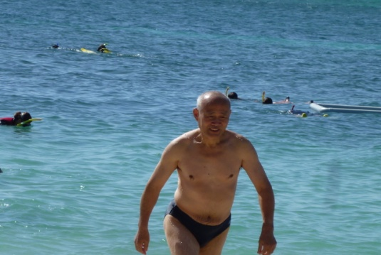   
 黄金海岸之旅

第六天上午我们乘车去凯恩斯机场，搭乘澳大利亚国内航班，约飞2小时到布里斯班机场。地接导游（来自台湾的移民）带我们乘上大巴。途经故事桥（是布里斯班最著名的大桥，建造于1940年6月6日，是澳洲设计并建造的最大的钢铁大桥。之所以叫故事桥是因为它是以桥的设计者的名字“Story”命名的，中文名字就叫“故事”了。故事桥之所以有名是因为story后来又设计了更著名的[悉尼海港大桥](http://travel.ctrip.com/jingdian-5470.html" \t "_blank)。故事桥是座钢板拉力桥，桥不长，仅500多米，但是它96%的建筑材料取自澳洲当地，而且是世界上唯一的两座手工制作的大桥之一）。

接着到南岸公园，这是1988年布里斯班世界博览会的旧址，它位于布里斯班河南岸，占地16公顷，这里是享受布里斯班亚热带气候的最佳去处，园内有水质清澈的柯达海滩和青葱的林荫草地，你可以在这里野餐和烧烤（有免费电烧烤处），可以乘着游艇欣赏园林景致，或者是在广场上观看街头表演或者是进电影院看场超大银幕的电影。景色优美的克莱姆琼斯步行道（Clem Johns Promenade）是这个公园的亮点，美丽的景色一直延伸到河对面的市中心。公园里允许溜旱冰、骑自行车和进行滑板运动。

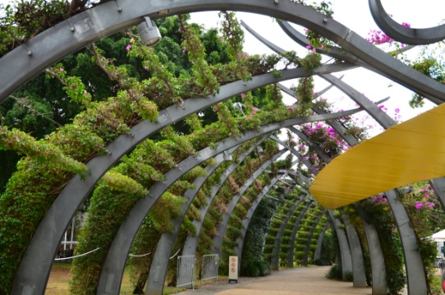 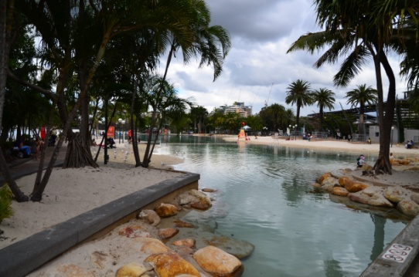

然后到袋鼠角（Kangaroo Point），这是布里斯班河的一个河套。地势较高，可以俯瞰美丽的布里斯班河和对岸的高楼群。现在，袋鼠角就成为了一个观看整个布里斯班城市风光和河流风光的观光点。想要一览布里斯班的地平线，这里是绝佳角度，由于布里斯班河流经这儿时正好是个U字形，整片城市风貌以超广角呈现，相当壮观

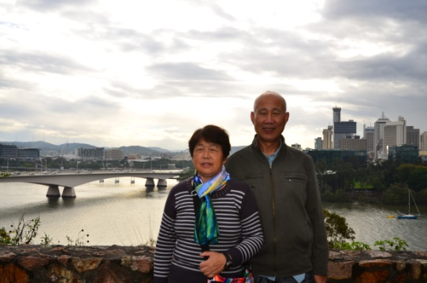 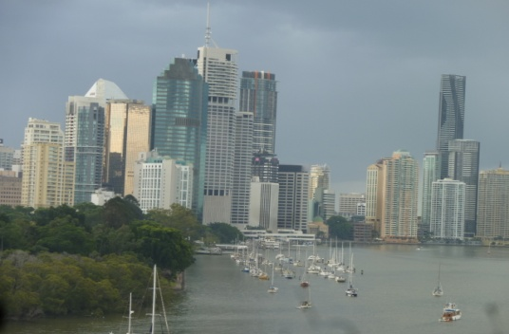

离开布里斯班，开上高速公路，约1.5小时后到了黄金海岸。这里正在建造城市轻轨，对交通有些影响，但工地很干净。我们住进[黄金冲浪者天堂大臣酒店（HOTEL GRAND CHANCELLOR）](http://hotels.ctrip.com/international/ShowHotelInfo.aspx?hotel=24841)。晚餐在附近的小南国中餐馆就餐。晚上一部分人，参加萤火虫之旅。其余人自由活动。

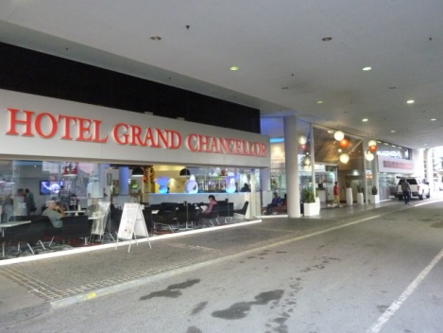 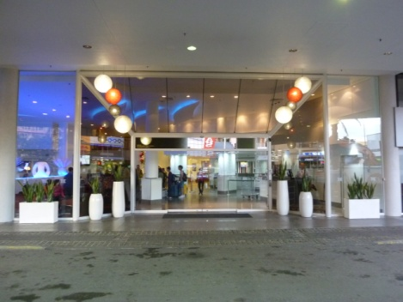

第七天早餐后，从酒店步行到[冲浪者天堂](http://travel.ctrip.com/jingdian-6514.html" \t "_blank" \o "冲浪者天堂)。冲浪者天堂位于黄金海岸的中心位置，是澳大利亚旅游宣传片里必拍之处。这里的海岸线平直宽广，白沙滩足有百多米宽，岸边海水很浅，非常适合开展冲浪等各种水上运动。海滩上孩子们在玩沙，百年好合的老夫妇们在携手散步，勇猛的人们在冲浪，慵懒的人们在晒日光浴，这是一个逍遥的地带，时光在此当真放慢了脚步。

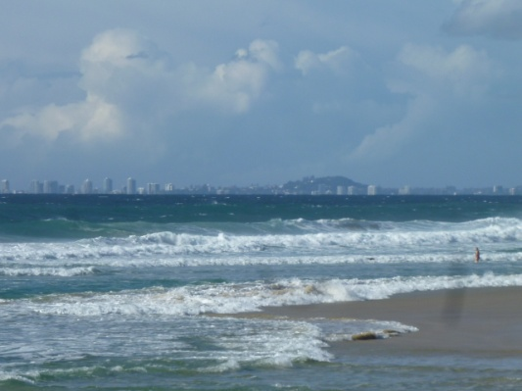 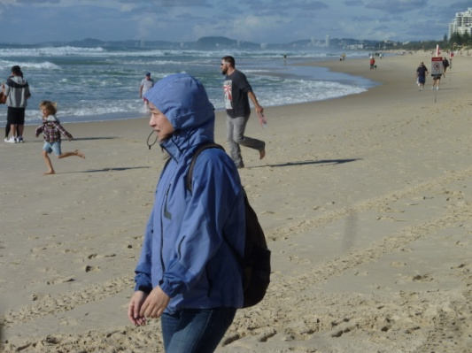

接着前往[Skypoint观景台](http://travel.ctrip.com/jingdian-9141.html)。它位于黄金海岸标志性建筑Q1的77层，地面高度235米，是澳大利亚唯一的海滨观景台。搭乘世界上最快的电梯，你将在42.7秒内快速登上黄金海岸的最高点，360度全景欣赏从脚下的海平面延伸至腹地乃至更远处地区的怡人美景。如果你在SkyPoint上的咖啡吧或是酒吧里，点上一杯咖啡或是鸡尾酒，再佐以小食，这就成就了一顿可遇不可求的、发生在澳洲东海岸高空之上的轻松快意无比的下午茶，享受美食美饮的时候可别忘了追随夕阳入海的壮丽美景噢。

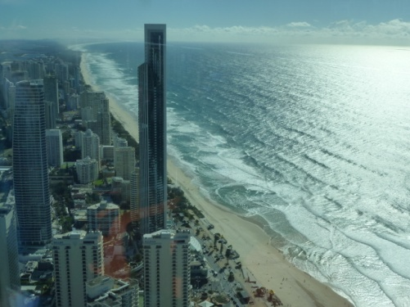 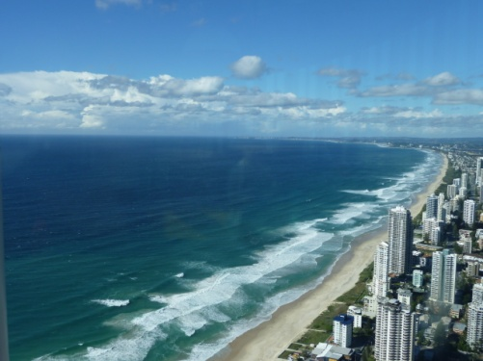

然后我们乘上大巴，前往55公里外的[库兰宾自然保护区](http://travel.ctrip.com/jingdian-9226.html)（CURRUMBIN WILDLIFE）。库兰宾自然保护区内的野生动物种类繁多，是和大自然物种亲密接触的好地方。纪念品商店就是保护区的入口。在入口处可以付费和考拉拍照，观赏小动物展馆。保护区被[黄金海岸](http://travel.ctrip.com/jingdian-9263.html)公路一分为二，有隧道连接两方，有免费小火车贯穿园区。我们坐上小火车去终点，然后边参观边往回走。在这里，袋鼠和考拉以近似野生的状态被放养，你可以和它们玩个过瘾！你可以观察鳄鱼、鹤鸵、袋貂等动物。可以在指定时间观赏割羊毛表演，还可以欣赏澳洲土著淳朴热烈的舞蹈表演。最后在出口处还可以加入到给澳洲小鹦鹉（Lorikeet）的喂食活动中去，它们飞着飞着还会降落到你的手心上觅食，毫无惧意，我的头顶也停有小鹦鹉，令人忍俊不禁。

* 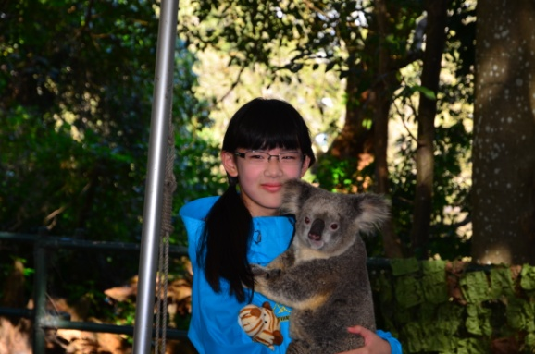 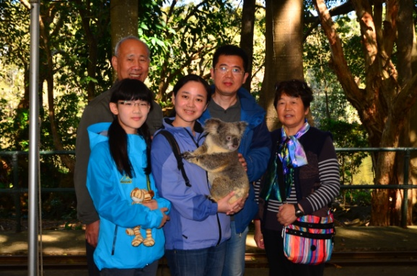
* 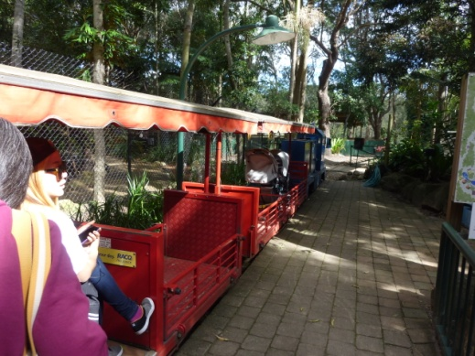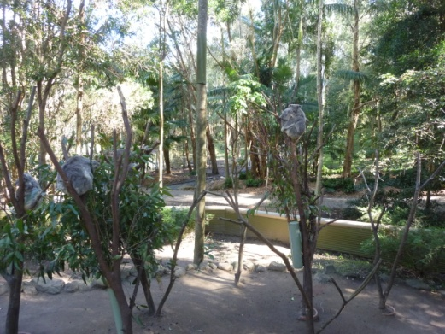 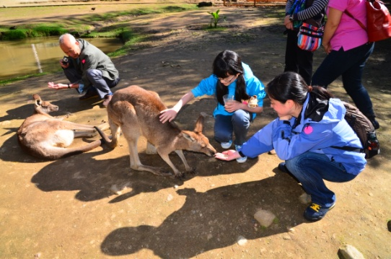 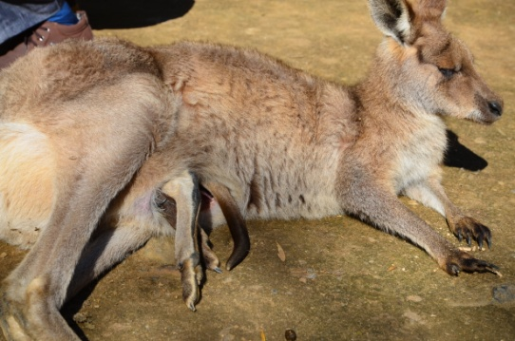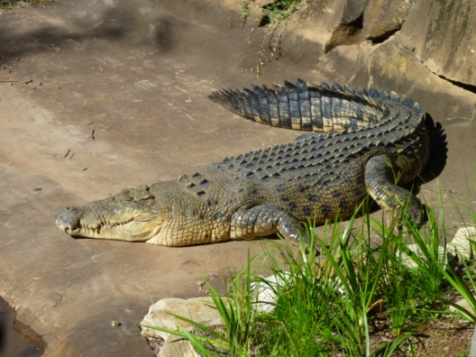 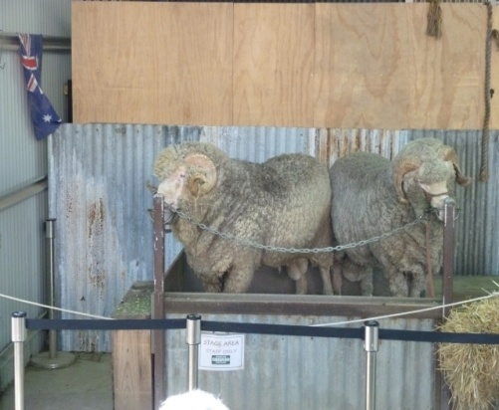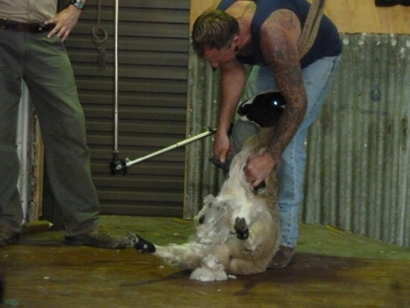 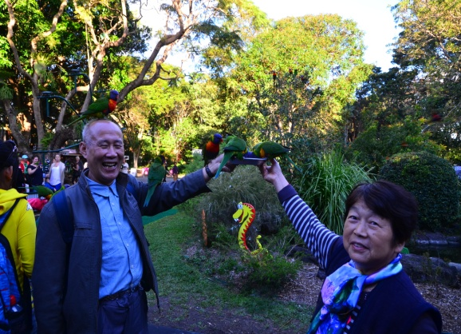
* 第八天早上2:30起床，3点乘车赶往布里斯班机场。在机场办理出关手续，5:55登上布里斯班到悉尼的班机，在悉尼转乘8:40到上海的班机，再经过10小时多的飞行，终于在当晚回家了，结束了这次难忘的旅游。